**día 6, configuración avanzada de windows server.**

**fase 1, configuración de red de windows server**

configuracion de ip estática, puerta de enlace y servidores DNS

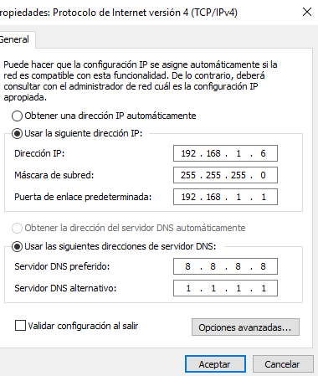

comprobar con ping

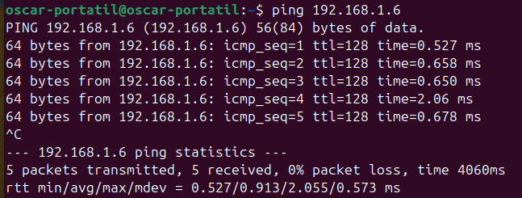

**fase 2, gestión de usuarios y permisos**

crear tres usuarios con diferentes permisos